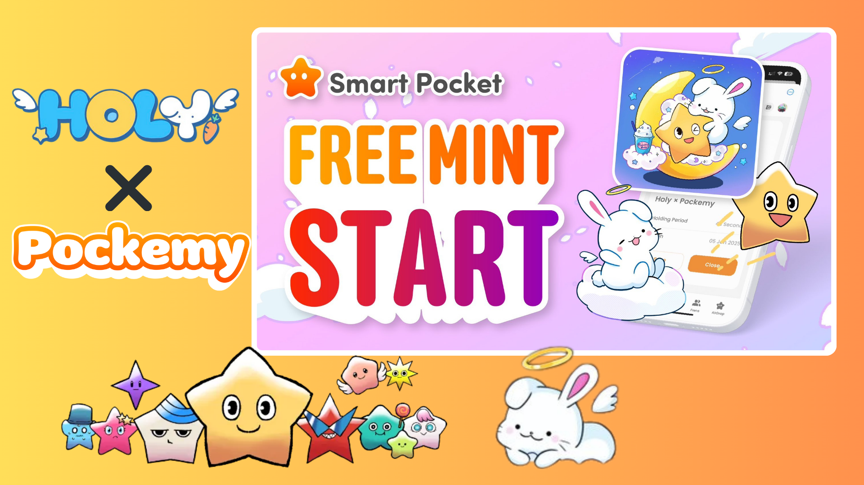

**Smart Pocket Uygulamasında Özel Ücretsiz Mint Başladı! Holy × Pockemy Özel SBT'sini Alın!**

**Herkese merhaba!  
  
Bu makalede, Smart Pocket uygulamasında başlatılan yeni ücretsiz mint etkinliği "Holy × Pockemy Özel SBT" hakkında ayrıntılı bilgi vereceğiz.**

# İçindekiler

* Holy × Pockemy Özel SBT nedir?
* Smart Pocket uygulamasını ilk kez kullananlar için
* Holy hakkında
* SBT nasıl alınır?
* Adım 1: Uygulamaya erişim
* Adım 2: Mint işlemini başlatın
* Adım 3: Sahipliği doğrulayın
* Önemli notlar
* Özet

# Holy × Pockemy Özel SBT nedir?

Holy × Pockemy Özel SBT, yalnızca Smart Pocket uygulamasında sunulan özel bir iş birliği SBT'sidir (Soulbound Token).  
  
Bu SBT'nin temel özellikleri şunlardır:  
  
- Tamamen ücretsiz mint işlemi (hiçbir ücret, gaz maliyeti dahil yok)  
  
- Holy ve Pockemy tarafından tasarlanmış sınırlı iş birliği dizaynı  
  
- Aktarılamayan özel bir token  
  
- Topluluk katılımının bir simgesi olarak işlev görür  
  


# Smart Pocket uygulamasını ilk kez kullananlar için

Smart Pocket uygulamasını ilk kez kullanıyorsanız endişelenmeyin! Kurulumu çok basit ve sadece birkaç dakika sürer.  
  
Ayrıntılı kurulum rehberi için “Smart Pocket Uygulaması Başlangıç Rehberi”ne göz atın!

# Holy hakkında

Holy, Kin no Ono (@shoot_down_UFO) tarafından oluşturulmuş özel bir karakter serisidir.  
  
- Teması "sevimli ve huzur verici"  
  
- Tavşan karakteri ile melek unsurlarını birleştirir  
  
- Kutsallık ve koruma hissi uyandıracak şekilde tasarlanmıştır  
  
  
  
Kaynak: Holy'nin resmi X hesabı

# SBT nasıl alınır?

Üç basit adımda kolayca mint yapabilirsiniz!

## Adım 1: Uygulamaya erişim

- Smart Pocket uygulamasını açın  
- Earn sekmesine gidin

## Adım 2: Mint işlemini başlatın

- Item bölümünü seçin  
- "Holy × Pockemy"yi bulun  
- "Start"a dokunun  
- Resmi X gönderisini beğenin ve yeniden paylaşın  
- "GET"e dokunarak işlemi tamamlayın  
  
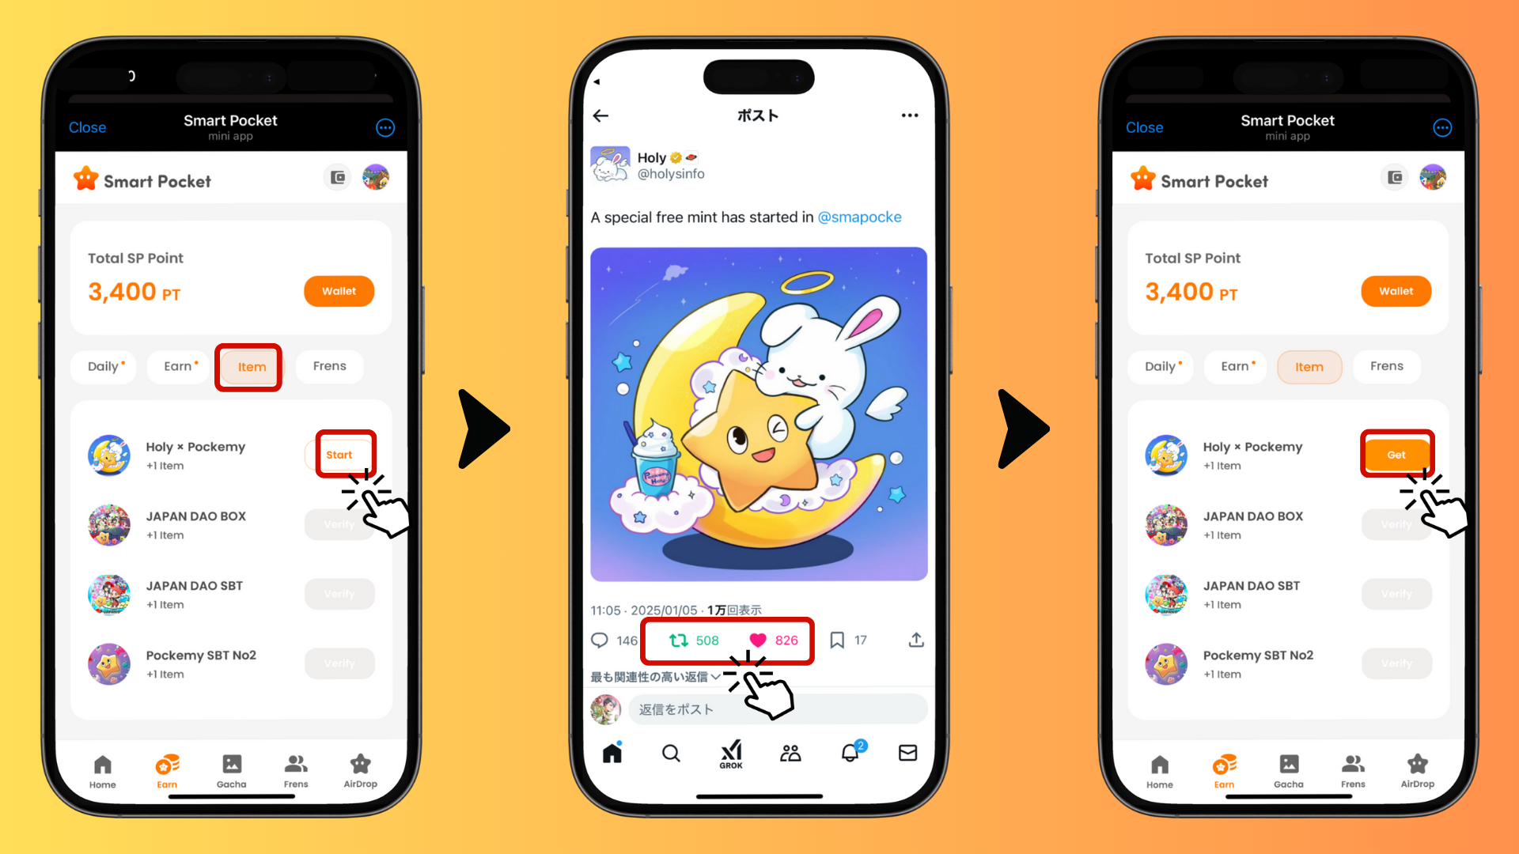

## Adım 3: Sahipliği doğrulayın

- "Wallet" sekmesine dokunun  
- Item bölümünü seçin  
- SBT'nizi burada kontrol edin  
  
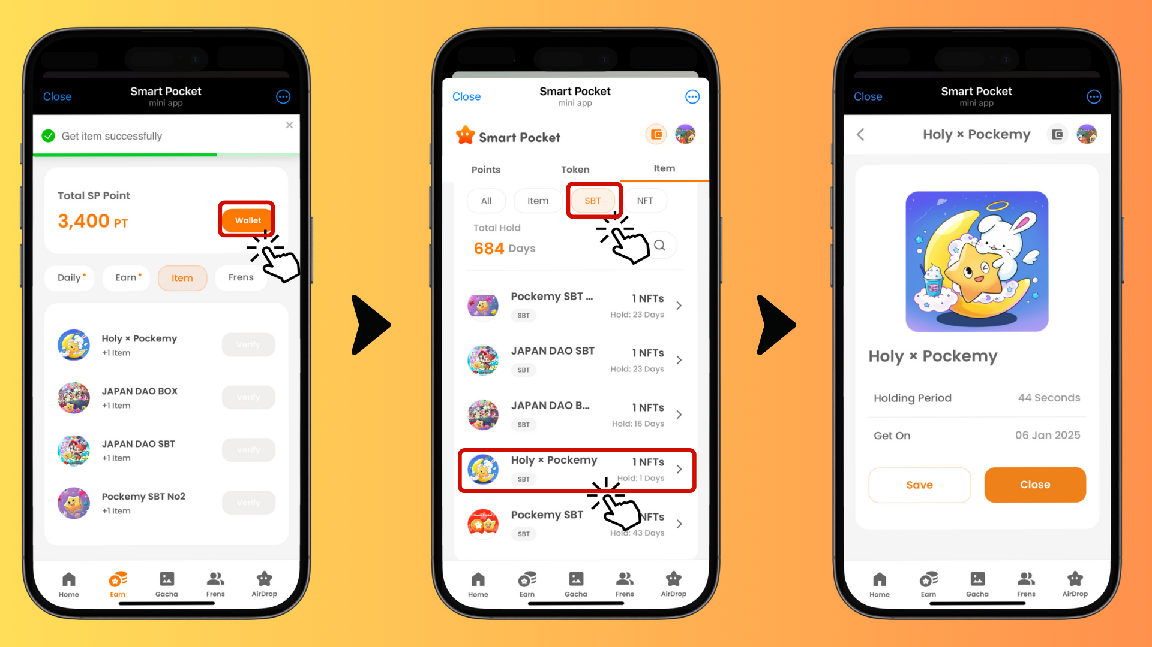

# Önemli notlar

- Mint işlemi zamanla sınırlıdır, bu yüzden acele edin  
- Her hesap yalnızca bir SBT mint edebilir  
- SBT, aktarılamayan özel bir tokendir

# Özet

Holy × Pockemy Özel SBT, yalnızca Smart Pocket uygulamasında sunulan benzersiz bir iş birliği koleksiyonudur. Tamamen ücretsiz olup, mint işlemi oldukça basittir. Bu fırsatı kaçırmayın ve hemen deneyin!  
  
📢 En son bilgiler için aşağıdaki bağlantılara göz atın 📢  
  
- Smart Pocket Resmi Web Sitesi: https://smapocke.com/  
  
- Smart Pocket Resmi Discord: https://discord.com/invite/smartpocket  
  
- Smart Pocket Resmi X Hesabı: https://x.com/smapocke  
  
- Pockemy Resmi X Hesabı: https://x.com/pockemys  
  
- Holy Resmi X Hesabı: https://x.com/holysinfo